Simulation d'une fourmilière

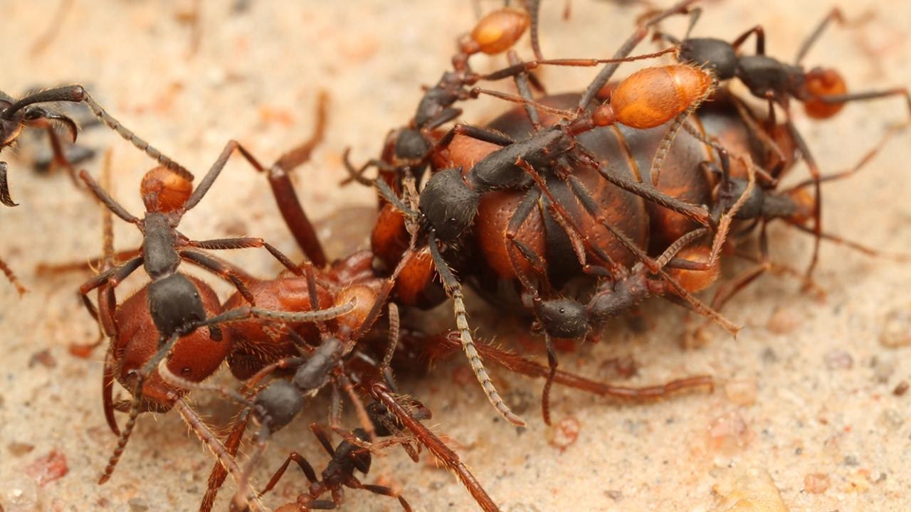

De Paulis Hugo
Hue Valentin
Tacito Lucas

Document de synthèse :
Simulation d'une fourmilière

Bilan du projet :

-Comment nous sommes nous organisés ?

Nous avons commencé par réaliser l'analyse UML du projet, puis nous nous sommes attaqués à l'initialisation des classes.

Nous avons en premier lieu codé la grille et les types de case car nous en avions besoin pour pouvoir placer les fourmis dedans. Cela nous a permis de réaliser ensuite le système des phéromones, qui serait primordial dans la gestion des actions des fourmis.

Cela étant fait, nous avons du coder une fonction de distance et de distance euclidienne (utiles pour la détection des ennemis et des phéromones et pour la pose des phéromones de danger) avant d'enchaîner sur la fonction de déplacement.

La fonction que nous avons codé ensuite est la fonction action, que nous avons codé dans toutes les classes d'insectes de manière à leur donner leurs spécificités respectives. En parallèle du codage, nous nous occupions de la javadoc et de la rédaction des rapports.

Nous nous étions entretemps penchés sur l'interface graphique et la simulation était donc en état de tourner . Il ne nous restait plus alors qu'à corriger les différentes erreurs qui empèchaient la simulation de fonctionner correctemen. Il s'agissait majoritairement de problèmes dans le comportement des fourmis qui ne se déplaçaient pas en suivant les phéromones comme elles l'auraient du.

-Qu'avons nous réussi à faire ?

Nous avons réussi à implémenter les fonctionnalités de base de la fourmilière, c'est-à-dire le fonctionnement des différentes classes d'insecte (déplacement et action). Nous avons implémenté l'interface graphique et codé une grille pour la simulation. Les ennemis recherchent les fourmis et les attaquent, les soldates patrouillent et attaquent les ennemis, nous avons codé une reine qui pond en fonction du stock de nourriture disponible, des éclaireuses qui recherchent la nourriture et des transporteuses qui la ramènent à la fourmilière. Le système de placement des phéromones (d'alerte pour que les fourmis combattent les ennemis et de nourriture pour indiquer les sources de nourriture) etb la réaction des fourmis à celles-ci ont également été implémentés avec succès.

-Pourquoi n'avons nous pas fait autre chose ?

Nous n'avons pas implémenté d'obstacles car nous avons commencé à coder les fonctionnalités obligatoires dont la fonction de déplacement avons de nous attaquer aux fonctionnalités optionnelles, le rajout d'obstacles nous aurait alors forcé à modifier le fonctionnement du déplacement.

Malgré ce que nous avions annoncé dans notre diagramme de cas d'utilisation, nous n'avons pas implémenté de fonction pour sauvegarder une simulation, car l'ajout de cette fonctionnalité n'était pas significatif étant donné la taille réduite de la grille et la faible durée de la simulation.

-Qu'avons nous appris ?

Nous avons appris à utiliser java 2D et à modéliser une interface graphique pour les besoins de notre simulation.

Nous avons appris à nos organiser, à répartir les tâches et à travailler dans un temps imparti avec des contraintes données. Nous avons notamment été aidé en cela par la réalisation du GANTT.
Nous avons également appris à utliser GitHub, ce qui a grandement facilité l'avancée de notre travail en nous permettant de travailler à plusieurs sur le même code.

Nous avons appris à mettre à profit les enseignements théoriques qui nous ont été délivrés en programmation java et en analyse UML dans la réalisation d'un projet concret.

Nous avons appris à gérer les problèmes qui se présentaient, notamment le fait qu'on ne peut pas faire de boucle for sur une liste que l'on modifie à chaque itération, ce que nous avons résolu en utilisant la fonction CopyOnWriteArrayList pour faire une copie de la liste des membres de la fourmilière.

Explication du code :

La simulation fonctionne au tour par tour, chaque insecte exécutant sa version de la fonction action ( en commençant par les ennemis). Les insectes sont placés dans une grille divisée en cases et affichée grâce à java 2D. Il existe trois types de case ( fourmilière, territoire et zone de danger).

Les insectes ont un nom et un prénom qui nous permet de les identifier. Cela est choisi aléatoirement dans deux classes de type énumération de la simulation. On stocke les noms des fourmis dans la classe colonie ainsi que le stock de nourriture de la colonie.

Dans la fourmilière se trouve la reine qui pond des fourmis de manière aléatoire quand le stock de nourriture le permet et les transporteuses y rapportent la nourriture. Le territoire est la zone où se patrouillent les soldates. La zone de danger est la zone où apparaissent les ennemis. La nourriture ne peut pas apparaître dans la fourmilière.

A chaque itération de la simulation chaque insecte effectue son action spécifique. Les ennemis recherchent des fourmis pour les manger. Les soldates patrouillent la territoire à la recherche d'ennemis. Les éclaireuses et transporteuses recherchent de la nourriture et déposent des phéromones.
de nourriture en rentrant à la colonie. Elles se dirigent vers la source de nourriture la plus proche. Les transporteuses rapportent également la nourriture à la colonie.

Lorsqu'une fourmi aperçoit un ennemi, elle dépose une phéromone d'alerte circulaire qui va attirer les fourmis vers l'ennemi et se dirige elle-même vers l'ennemi le plus proche pour l'attaquer. Les transporteuses lâchent leur nourriture dès qu'elles aperçoivent un ennemi.

Le combat est modélisé par une fonction d'attaque qui fait perdre aux insectes des points d'endurance égaux à la force de leur opposant lors d'une attaque.. Les ennemis laissent tomber de la nourriture quand ils meurent.

Chaque fourmi consomme une unité de nourriture par tour. Lorsque la quantité de nourriture n'est plus suffisante pour nourrir toutes les fourmis, elles meurent de faim de manière aléatoire. La reine n'est pas touchée par les famines. La colonie dispose d'un stock de nourriture à l'initialisation. Les éclaireuses et soldates meurent en priorité car les transporteuses sont essentielles au bon
fonctionnement de la colonie.

La reine pond aléatoirement des fourmis (avec une probabilité de ½ pour les transporteuses et de ¼ pour les soldates et les éclaireuses) à intervalle aléatoire (probabilité de 0,8) lorsque le stock de nourriture le lui permet. Chaque ponte consomme de la nourriture et les soldates sont plus coûteuses que les ouvrières.

La simulation s'arrête quand la reine meurt. Nous avons également implémenté un compteur de tours pour nous permettre de mieux visualiser la durée de la colonie.

